Θέμα 2º
2.1 Να χαρακτηρίσετε τις προτάσεις που ακολουθούν, γράφοντας δίπλα στο γράμμα που αντιστοιχεί σε κάθε πρόταση τη λέξη Σωστό, αν η πρόταση είναι σωστή, ή τη λέξη Λάθος, αν η πρόταση είναι λανθασμένη.
α. Συνήθως για ισχύ μέχρι 215.000 kcal/h χρησιμοποιούμε έναν (1) λέβητα.
β. Βάσει του Κτιριοδομικού Κανονισμού πρέπει το ύψος του λεβητοστασίου για ισχύ μέχρι 60.000 kcal/h, να είναι τουλάχιστον 1 m.
γ. Στα κοινά λεβητοστάσια η θερμοκρασία του νερού δεν υπερβαίνει τους 95 °C.
Μονάδες 9

2.2 Στην παρακάτω εικόνα απεικονίζονται τα βασικά στοιχεία ενός αερολέβητα. Να γράψετε τους αριθμούς 1, 2, 3, 4 από τη στήλη Α και δίπλα ένα από τα γράμματα α, β, γ, δ της στήλης Β που δίνει τη σωστή αντιστοίχιση.
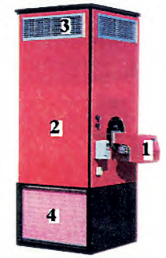
ΣΤΗΛΗ Α | ΣΤΗΛΗ Β
1 | α. Εισαγωγή του ανακυκλοφορούντος αέρα  αέρα
2 | β. Σύστημα εξαγωγής ζεστού αέρα
3 | γ. Καυστήρας
4 | δ. Λέβητας
Μονάδες 16

